单位代码 10467 分类号
申 请 号 密 级

学位论文封皮用浅黄色铜版纸
论文题目: 二0一0届 姓名

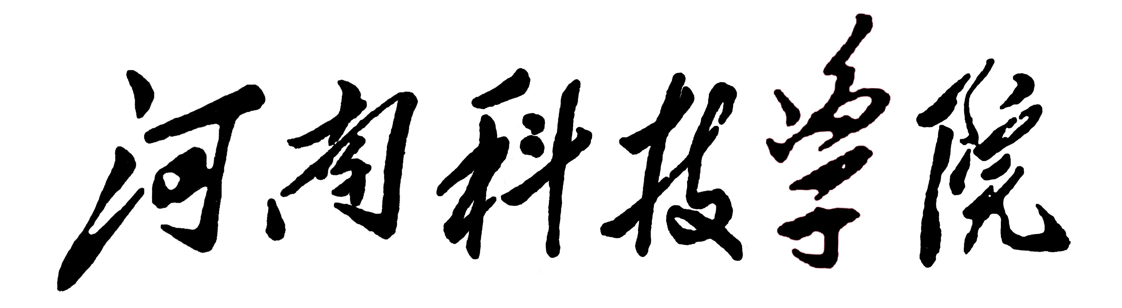
高校教师在职攻读硕士学位研究生
学 位 论 文
（以上一行用宋体小初号字）

（论 文 题 目）（居中，宋体标小2号字加粗）

学科专业 | ：
研究方向 | ：
申请人姓名 | :
导师姓名 | ：
导师团队 | :
（以上四项用黑体小3号字）

年 月（黑体标4号字）

